წარმოდგენილ ფაილში (data.zip) მოცემულია იერარქიულად დალაგებული (3 დონე) ფოლდერების სტრუქტურა, სადაც სხვადასხვა დონეზე წარმოდგენილია განსხვავებული რაოდენობის ფოლდერების (მეორე და მესამე დონეზე) და ფოლდერებში სხვადასხვა რაოდენობის ფაილები (მესამე დონეზე). ყოველ ფაილში წარმოდგენილია 5000 ცალირ 8-10 თანრიგა შემთხვევითი მნიშვნელობა. os მოდულში განსაზღვრული os.walk() მეთოდის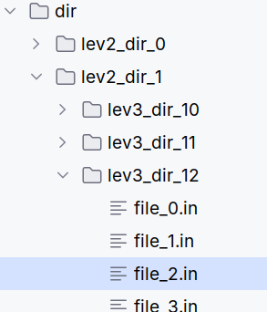 გამოყენებით შესაძლებელია მივიღოთ ყველა დონეზე განთავსებული ფოლდერებისა და ფოლდერში განთავსებული ფაილების ჩამონათვალი. თვალსაჩინოებისთვის ქვემოთ მოყვანილია os.walk() მეთოდის გამოყენებით მიღებული შედეგის არასრული ფრაგმენტი:

**for d in os.walk('./dir'):  
 print(d)**

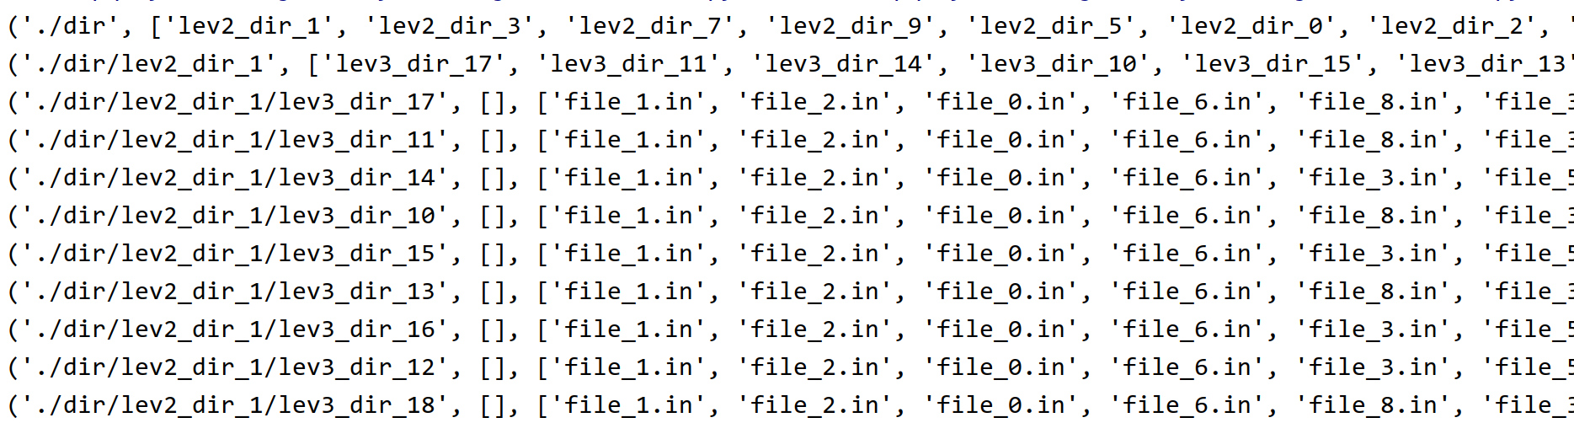

სადაც tuple -ის პირველი ელემენტი არის მიმდინარე ფოლდერი (‘dir’), მეორე ელემეტი (list ობიექტი) არის ამავე ფოლდერში არსებული სხვა ფოლდერები, ხოლო მესამე ელემენტი (list ობიექტი) არის ამავე ფოლდერში არსებული ფაილები.

**დავალება**.

1. (**1.0 ქულა**) შექმენით ერთ-განზომილებიანი ლექსიკონი, რომლის გასაღების როლში გამოყენებული იქნება პირველ და მეორე დონეზე გამოყენებული ფოლდერებისგან შემდგარი ორ ელემენტიანი tuple ობიექტი, ხოლო მნიშვნელობის კი გამოყენებული იქნება მესამე დონის ფოლდერის სახელისა და ამავე ფოლდერში არსებული ყოველი ფაილისთვის ფაილის მიმართებითი მისამართუსგან შემდგარი ორ-ელემენტიანი tuple ობიექტი. შედეგის მიღება უნდა მოხდეს os.walk() მეთოდის გამოყენებით მიღებული მონაცემებით, ხოლო გასაღებზე მნიშვნელობის როლში უნდა იყოს შესაბამის ფოლდერში განთავსებულ ფაილებამდე მისამართები. თქვენს შემთხვევაში ლექსიკონს დაახლოებით ექნება შემდეგი სახე:

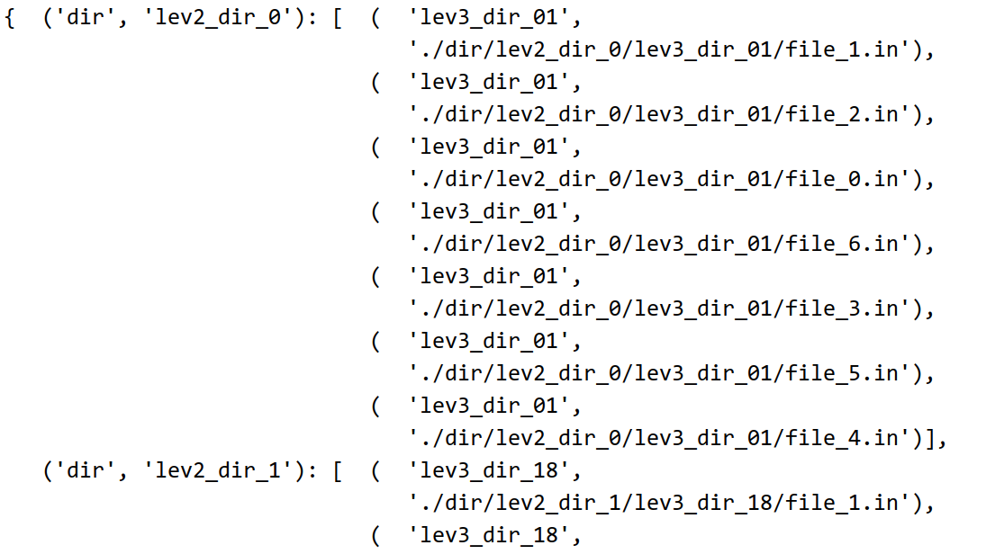

გაითვალისწინეთ, რომ ხელით (სტატიკურად) გაკეთებული გასაღები ან შევსებული ლექსიკონი არ შეფასდება.

2. (2.0 ქულა) წინა კომპონენში შექმნილ ლექსიკონში გააკეთეთ ცვლილება. კერძოდ, ყოველ გასაღებზე მნიშვნელობის როლში წარმოდგენილი სიმრავლე შეცვალეთ ერთ-განზომილებიანი ლექსიკონით, რომლის გასაღების როლში გამოყენებული იქნება ორ ელემენტიანი tuple ობიექტი. tuple -ის პირველი ელემენტი იქნება ფოლდერის სახელი, ხოლო მეორე ელემენტის როლში კი ფაილის სახელი გაფართოების გარეშე (მაგალითად, file_1, file_2, და ა.შ.). ლექსიკონის გასაღებზე მნიშვნელობის როლში გამოიყენეთ ფაილიდან წაკითხული 9 თანრიგა მნიშვნელობების სიმრავლე. თქვენს შემთხვევაში ლექსიკონს დაახლოებით ექნება შემდეგი სახე:

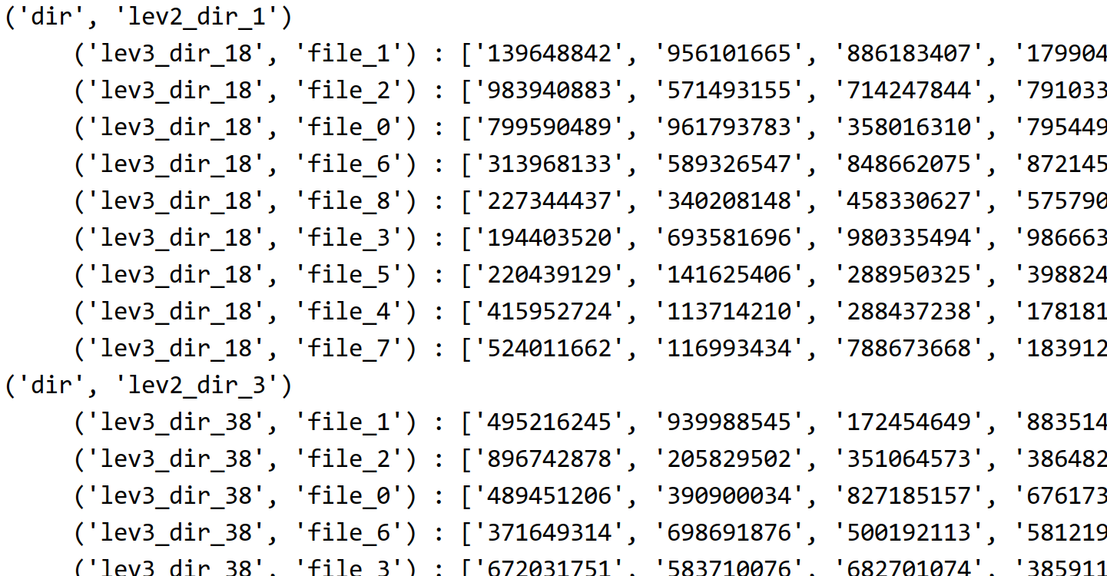

3. (1 ქულა. **ბონუსი +0.5 ქულა** თუ გათვალისწინებული იქნება ასეთი გასაღების რამდენიმე წყვილის არსებობის შემთხვევა) მეორე პუნქტში მიღებული ორ-განზომილებიან ლექსიკონში იპოვეთ და დაბეჭდეთ იმ შიდა და გარე გასაღების წყვილი (წყვილები), რომელშიც ყველაზე მეტი რიცხვითი მნიშვნელობა არის განთავსებული.

4. (1 ქულა) დაწერეთ ფუნქცია, რომელიც დაადგენს 9 თანრიგა რიცხვით მნიშვნელობაში 1 -დან დაწყებული ყოველ მეორე პოზიციაზე მდგომი ციფრითი მნიშვნელობი წარმოადგენენ თუ არა ლუწ რიცხვებს დალაგებულს კლებადი მიმდევრობით. მაგალითად, 123456789 რიცხვის შემთხვევაში 2 4 6 8 ციფრითი მნიშვნელობები.

5. (2 ქულა. **ბონუსი +0.5 ქულა** თუ გათვალისწინებული იქნება ასეთი გასაღების რამდენიმე წყვილის არსებობის შემთხვევა) მეოთხე პუნქტში განსაზღვრული ფუნქციის გამოყენებით იპოვეთ და დაბეჭდეთ მეორე პუნქტში მიღებული (ორგანზომილებიანი) ლექსიკონის იმ შიდა და გარე გასაღების წყვილი (წყვილები), რომელზეც ასეთი მნიშვნელობების რაოდენობა არის ყველაზე მეტი. თუ ასეთი მნიშვნელობები არ იძებნება დაბეჭდეთ შესაბამისი გზავნილი.